**PASSO-A-PASSO PARA EDIÇÃO DO RELATÓRIO BALANÇO FINANCEIRO – ANEXO 13**

1. Acessar a geração do relatório no GIIG:

Contabilidade > Financeiro > Relatórios > Balanços e Anexos Legais

1. Parâmetros:

Selecione o relatório **Anexo** **13** - **Balanço** **Financeiro**;

Selecione: Poder Executivo; a natureza do órgão em questão (administração direta, fundação, autarquia ou economia mista); e a unidade orçamentária em questão;

Selecione ano **2020**; tipo de período **quadrimestre**; e período “**3**”;

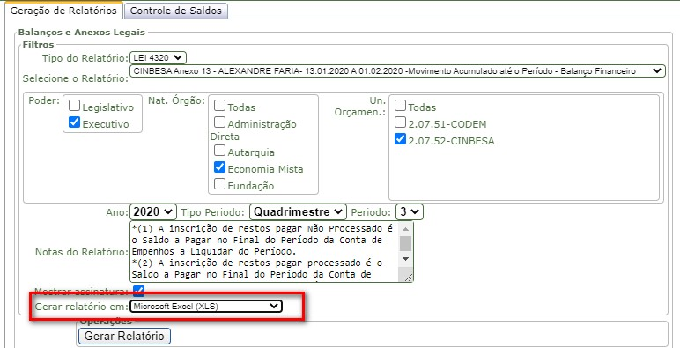Em “**Gerar relatório em:**” optar por “**Microsoft Excel (XLS)**”

1. Clicar em “**Gerar Relatório**”;

Abaixo exemplo de relatório gerado em Excel:

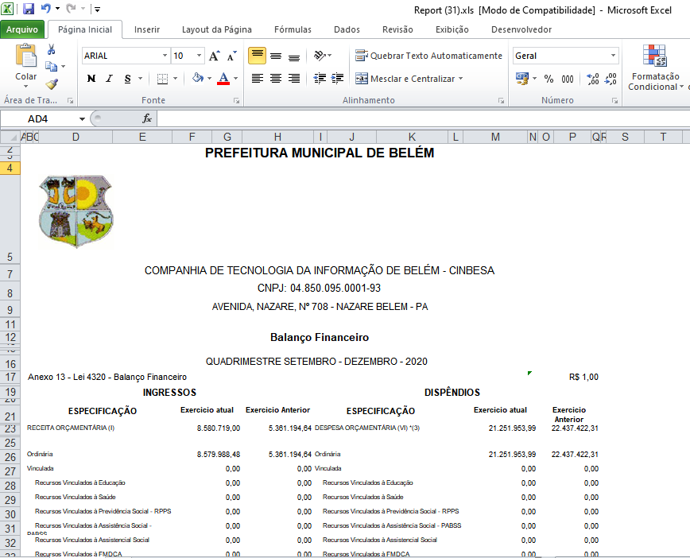

1. Editar os campos e totais que precisam ser alterados;
2. Após as edições e atualizações, “**Salvar em PDF**”, o próprio Excel permite que o usuário salve em PDF;
3. Enviar o PDF para ao suporte GIIG/CINBESA ([giig@cinbesa.com.br](mailto:giig@cinbesa.com.br)), cc ([paulo.campelo@cinbesa.com.br](mailto:paulo.campelo@cinbesa.com.br));

Equipe: GIIG